平時如何訓練呼吸

一、為何要呼吸訓練：
1.可以放鬆肌肉，減輕焦慮。
2.增加肺活動。

二、如何做呢？
1.用鼻子深吸氣，使腹部向上鼓起
2.收縮腹部，以圓唇方式慢慢呼氣
3.最好一隻手放在胸部，一隻手放在腹部，用手來感覺呼吸是否正確(吸氣時腹部鼓起，呼氣時腹部收縮)

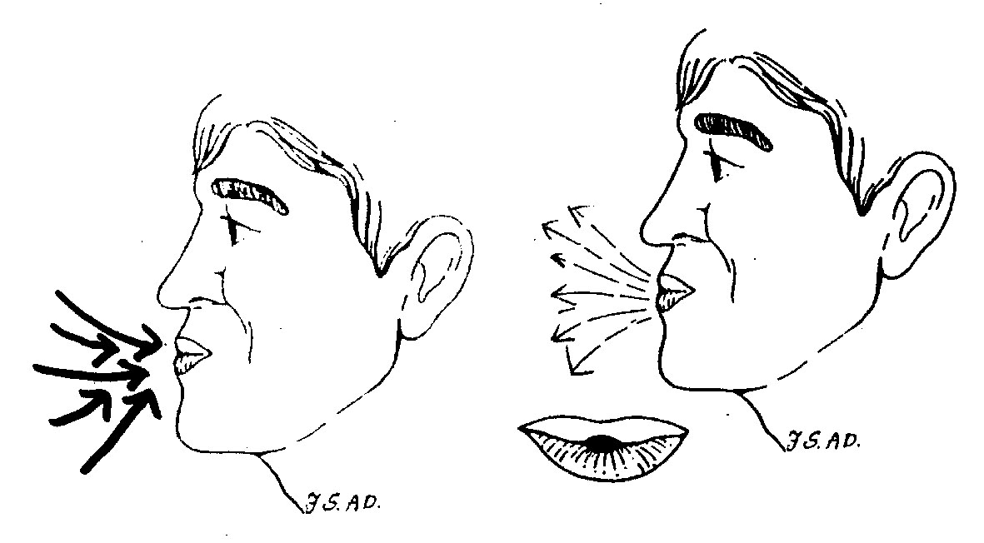

若您想對以上的內容進一步了解，請洽諮詢電話：05-2353100轉107
安心醫院 關心您
100年護理部制定、106年修訂第3版

